Wiehl, 8. April 2021

„WIR sind Wiehl“ – der Wiehler Ring e.V. (WIR) und
die Wiehler Bürger helfen!

Obwohl viele Wiehler Einzelhändler und Dienstleister von den Corona-Einschränkungen wirtschaftlich selbst sehr betroffen sind, helfen wir gern!

Unsere vorweihnachtliche Aktion „Nikolausstiefel“ wurde ein voller Erfolg und konnte jetzt zum Abschluss gebracht werden. Die Idee war so einfach wie erfolgreich: Die im WIR vereinten Einzelhändler „verkauften“ für einen Obolus von € 2,- an ihre Kunden Nikolausstiefel (gesponsert durch die Sparkasse Gummersbach). Diese Stiefel wurden dann von den Kunden gefüllt und an die Händler zurückgebracht.
Wir konnten dann vor Weihnachten gemeinsam mit dem Ersten Bürger unserer Stadt, Herrn Stücker, mehr als 400 gut gefüllte Stiefel an

Liane Althoff und Werner Höfer für die Tafel Oberberg Süd
die „OaSe“ Offene Arbeit für Senioren und
die Flüchtlingskoordination der Stadt Wiehl

übergeben und damit zu einem gelungenen Weihnachtsfest bei den Bedürftigen beitragen.
Besonders engagiert und erfolgreich beim „Verkauf“ der leeren Nikolausstiefel waren

das Team von Maiworm Mode (Filialleitung , Nathalie Lesser)
das Team der Sonnen Apotheke (Nora Schäfer) und
das Team von „Blumen nur für Dich“ (Silke Twele).

Ihnen gebührt besonderer Dank! Sich neben den Belastungen aus der Pandemie und dem Geschäftsbetrieb noch so stark für diese gute Sache zu engagieren, ist alles andere als selbstverständlich!

Am 29. März konnten wir auch den Erlös aus dem „Stiefelverkauf“ an die „Tafel Oberberg Süd“ mit einem symbolischen Scheck über € 1.000,- übergeben.
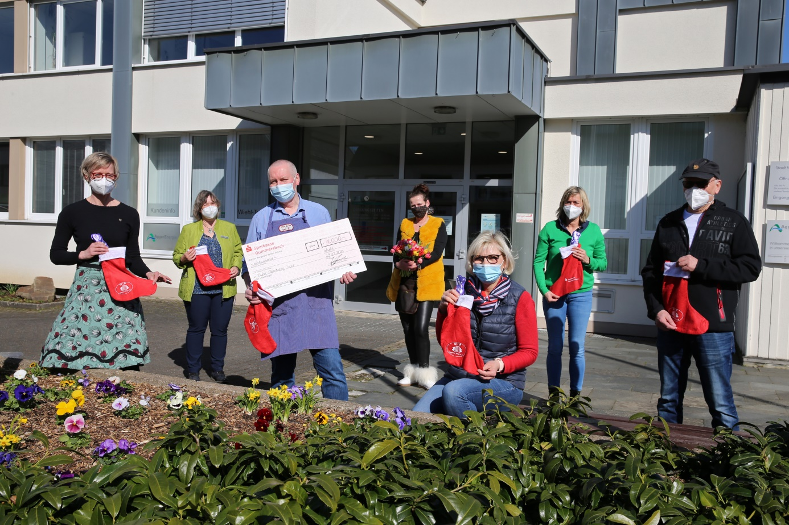
©Melzer

(v. r. Werner Höfer / Tafel Oberberg, Karin Madel / Citymanagement Stadt Wiehl, Liane Althoff / Tafel Oberberg, Silke Twele / Blumen für dich, Dr. Jörg Sachse / 1. Vorsitzender Wiehler Ring e.V. Wein & Tee bei E., Simone Steinborn / Geschäftsführung Wiehler Ring e.V. Stadt Wiehl, Stephanie Simons / Schön Ding und Weile, es fehlen Doro Althöfer / Althöfer Uhren und Schmuck und Heike Lang / Lang Raum & Ideen)

Der Wiehler Ring e.V. (WIR) dankt seinem Aktionsteam für die Organisation und Umsetzung der Aktion, den Wiehler Bürgern und der Sparkasse Gummersbach für ihr großzügiges Engagement, dem Citymanagement der Stadt Wiehl für die tolle Unterstützung und unseren Händlern und Dienstleistern für die aktive Umsetzung! Das ist gelebtes bürgerschaftliches Engagement und das Gegenteil des Online Handels!

Dr. Jörg Sachse – im Namen des Vorstandes

